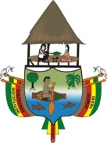

**Grado 9: Etapa 2 / abril 24 de 2020**

**Docente: Janny Jineth Morales Cuesta**

**ETAPA DE INICIO**

**Motivación**:

Observa y analiza cada una de las siguientes imágenes, después de ello, describe la situación que se presenta, en un pequeño texto de 10 renglones da tu opinión sobre el asunto y argumenta.

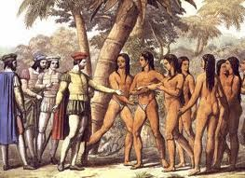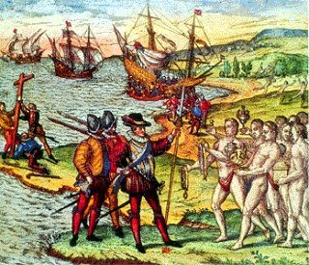 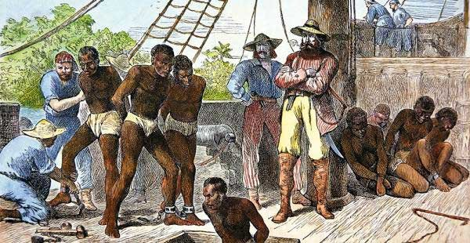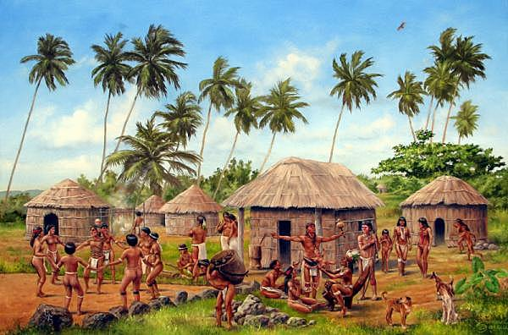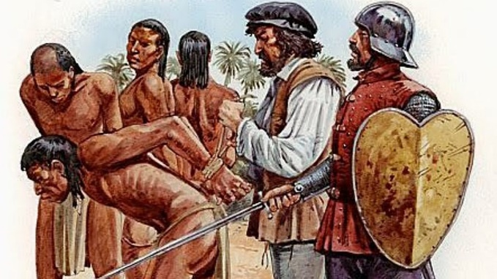 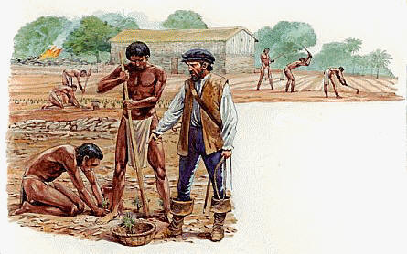

Ver un video de la conquista de américa que aparece a continuación. A partir de allí, responde las pregustan acerca del video. <https://youtu.be/6oNyjZTEOJw>

<https://youtu.be/e2t7fwFpWgM>

1. Expón tus opiniones acerca de lo observado. En tu cuaderno escríbelas.

2. Con tus palabras ¿qué es la literatura de la conquista de américa?

3. Quienes conquistaron a américa?

1. ¿Cómo crees que llegaron los negros al continente Americano, si solo Vivian indígenas y después llegaron los blancos?

**ETAPA DE DESARROLLO- : los conceptos o temas escríbelos en el cuaderno**

LITERATURA DE LA CONQUISTA EN AMÈRICA

La conquista de américa es el proceso de exploración, conquista, y asentamiento en el nuevo mundo por España y Portugal en siglo XVI, y otras potencias Europeas, posteriormente, después del descubrimiento de América, por Cristóbal Colón en 1492.

Es uno de los acontecimientos que transcendieron en la conquista del continente. Tras la llegada de los españoles a américa, se registraron los primeros testimonios literarios a través de las crónicas, cartas, diarios y escritos producidos por los primeros colonizadores europeos que llegaron al nuevo continente, especialmente los españoles. Donde podían ir del asombro a realizar fuertes críticas sobre el entorno que se encontraban. La mayoría menos preciaban las culturas nativas, escribían en sus crónicas y cartas que las culturas precolombinas eran primitivas y paganas.

El diario y la crónica fueron los recursos literarios más utilizados por los Europeos que llegaron a América; en estos texto escribían sus observaciones y experiencias del nuevo mundo.

**Diario:** ejemplos. Leticia, junio 20 de 2020.

Hoy llegué a Leticia, hacía mucho calor. Caminé hasta la casa de mi mejor amiga ubicada en un Parque Natural. En el camino observé una serie de hormiga que caminaban hacia un árbol…

El primer antecedente de la literatura américa, escrita en español, es la de los cronistas de indias, que fue elaborada por descubridores, conquistadores y colonizadores quienes comunicaban con fervor y asombro la realidad del continente americano, primero a los reyes católicos y después a su sucesor Carlos v.

Cristóbal Colón fue el primer europeo en observar y escribir la realidad del nuevo continente, en sus cartas a los reyes católicos y a sus amigos describió su visión de américa como un paraíso terrenal. Es así como en territorio europeo comenzaron a circular obras literarias donde se retrataba al nuevo continente como un territorio mágico, lleno de animales maravillosos y hombres temibles.

Una vez conseguido el apoyo de los Reyes católicos de España, el 3 de agosto de 1492 salen en expedición Cristóbal Colón junto con 120 hombres de tripulación, Para este viaje de expedición, contaban con tres naves llamadas la Pinta, la Niña y la Santa María, Navegaron las costas de África y llegaron a las islas Canarias, en donde una avería en la Pinta retrasó el viaje hasta el 6 de septiembre.

Después de una expedición que duró dos meses y nueve días y que realizó bajo el mandato de los reyes de España, Isabel y Fernando de Castilla y Aragón, el 12 de octubre de 1492 el marinero Rodrigo de Triana divisó tierra. Este acontecimiento cambió la concepción que se tenía del planeta y provocó algo que ni siquiera Cristóbal Colón había imaginado: la unión de dos mundos. Con la llegada de los españoles, América nunca más volvería a ser la misma. Dicho avistamiento de tierra firme, permitió que América recibiera un gran legado cultural, de adelantos y de expresiones artística.

Cuando Colón y su tripulación llegaron 1492 por primera vez al Nuevo Mundo fueron recibidos por un grupo de indígenas sonrientes y felices, inocentes y desprevenidos. Todos acudieron a la playa, entusiasmados, a hacer regalos a sus visitantes: loros de colores brillantes y atados de telas. Iban desnudos, salvo por la pintura corporal y algunas joyas. Cristóbal Colón observó que tenían una cara peculiarmente redonda y por ello les llamó, equivocadamente, “indios” (gente de la India). La redondez de su cara era artificial, resultado de fajar las caras de los bebés. La llegada de los europeos significó una catástrofe para este pueblo pacífico. En 1492, la isla La Española estaba habitada por 300.000 indígenas. En los cinco años siguientes 100.000 habían desaparecido por las penurias sufridas o porque se les había matado. Además, con la llegada de los españoles los contagiaron con enfermedades desconocidas, como la viruela, el tifus, la difteria y el sarampión.

**ETAPA DE FINALIZACIÓN:**

**EVALUCIÓN:**

**Trabajo de Campo**

**La religión ( fragmento)- crónica.**

Apartado primero

Los dioses

Los dioses de los mayas

En el reino de Yucatán, cuando los nuestros lo descubrieron hallaron cruces y una cal y canto; de altura de diez palmos, en medio de un patio o cercado muy lúcido y almenado, junto a un muy solemne templo, y muy visitado de mucha gente devota, en la isla de Cozumel, que está a la tierra firme de Yucatán. A esta cruz se dicen que tenían y adoraban por dios del agualluvia, y cuando había falta de agua le sacrificaban codornices. Preguntados de donde había habido noticia de aquella señal, respondieron que un hombre muy hermoso había por allí pasado y les había dejado aquella señal para que de él siempre se acordasen.

Otros afirmaban que porque había muerto en ella un hombre más resplandeciente que el sol: esto refiere Pedro Mártir en capítulo 1 de s cuarta década.

Otra cosas referiré yo, harto nueva en todas las Indias, y que hasta hoy en ninguna de ellas se ha hallado, y esta es que como aquel reino entrase también, por cercanía, dentro de los límites de mi obispado de Chiapa, yo fui allí a desembarcar como tierra y puerto muy sano. Hallé allí un clérigo, bueno, de edad madura y honrado, que sabía la lengua de los indios por haber vivido en él por algunos años, y porque pasar delante de la cabeza del obispado me era necesario, constituílo por mi vicario y roguéle y encarguéle que por la tierra dentro anduviese visitando a los indios, y con cierta forma que le di les predicase. El cual, al cabo de ciertos meses y aun creo que de un año, me escribió que había hallado un señor principal que, inquiriéndole de su creencia y religión antigua que por aquel reino solía tener, le dijo que ellos cognoscían y creían en dios que estaba en el cielo, y que aqueste dios era padre e hijos y espíritu sancto, y que el padre se llama Izona, que había creado a los hombres y toda las cosas: el hijo tenía por nombre Bacab, el cual nació de una doncella siempre virgen, llamada Chibirias, que está en el cielo con dios .

Al espíritu sancta nombraban Echuac. Izona que quiere decir el gran padre; el Bacab, que es el hijo, dicen que lo mató Eopuco, y lo hizo azotar y puso una corona de espinas, y que lo puso tendido de los brazos en un palo, no entendiendo que estaba clavado, sino atado, donde finalmente murió; estuvo tres días muerto, y al tercero que tornó a vivir y se subió al cielo, y que allá está con su padre. Después de esto, luego vino Echuac, qu es el espíritu Santo, y que hartó la tierra de todo lo que habia menester. Preguntado qué quería decir Bacab, dijo que hijo del gran padre, y de este nombre, Echuac, que significa mercader.

Y buenas mercancías trajo el espíritu sancto al mundo, pues hartó la tierra, que son los hombres terrenos, de sus dones y gracias, tan divinas y abundantes. Chibirias, suena madre del hijo del gran padre. Añadía más: que por tiempos se habían de morir todos los hombres, pero de la resurrección de la carne no sabían nada.

Preguntado cómo tenía noticias de estas cosas, respondió que los señores lo enseñaban a sus hijos, y así descendía de mano en mano. Y que afirmaban más: que antiguamente vinieron aquella tierra veinte hombres. El principal de ellos se llamaba Cocolcán, a este llamaron dios de las fiebres y calenturas; Dos de los otros.

Del pescado; otros, dos, de los cortijos o heredades, otros que truena, etc; Traían las ropas largas, sandalias por calzado, las barbas grandes, y no traían botones sobre sus cabezas; los cuales mandaban que se confesasen las gentes y ayunasen, y que algunos ayunaban el viernes porque había muerto aquel día Bacab, y tiene por nombre aquel día Himis, al cual honran y tienen devoción por la muerte de Bacab. Los señores todas estas particularidades saben, pero la gente popular solamente cree en las tres personas Izona y Bacab, y Echuac, y Chiribias, la madre de Bacab, y en la madre de Chiribias, llamadas Hischen, que nosotros decimos haber sido Santa Ana.

Todo lo que suso así dicho me escrbió aquel clérigo, llamado francisco hernaández, y entre más papeles tengo su carta. Dijo más: que llevó aquel señor ante un fraile de saint Franisco que por allí estaba, y lo tornó a decir todo delante del religioso, de que ambos quedaron admirados. Si estas cosas son de verdad, parece haber sido en aquella tierra nuestra Santa Fe notificada; Pero como en ninguna parte de las indias habemos tan nueva hallado, puesto que en la tierra del Brasil, que poseen los portugueses, se imagina hallarse rastro de sancto Tomás Apóstol; Pero como aquella nueva no voló adelante, todavía ciertamente, la tierra y reino de Yucatán da a entender cosas más especiales y de mayor antigüedad, por los grandes y admirables y exquisita manera de edificios antiquísimos y letreros de ciertos caracteres que en otra ninguna parte. Finalmente, secretos son estos que sólo Dios lo sabe. (autor: de las casas).

Taller

1. A partir de la lectura anterior, describe cada uno de los dioses de los cuales habla el texto.

Izona Echuac Bacab Chibirias

1. Realiza un cuadro explicativo en el que describas lo que encontraron los sacerdotes en Yucatán sobre la presencia de elementos del cristianismo en las comunidades indígenas.
2. Describe los sacrificios religiosos que realizaban los indígenas según la lectura.
3. Relaciona cada palabra con su significado.

|  |  |
| --- | --- |
| Yucatán | Edificio o lugar destinado pública y exclusivamente a un culto |
| Dioses | Especie de gorra, comúnmente de cuatro picos, usadas por los eclesiásticos y seminaristas. |
| Bonete | Seres supremos de algunas religiones |
| Templo | Península ubicada en México en donde se asentaron antiguas comunidades indígenas |

1. Elabora el siguiente esquema. Completa el espacio en blanco con la información

Correspondiente.

|  |  |
| --- | --- |
| Características propias de los indígenas | Características propias de los cristianos |
|  |  |

1. Escribe la opción más apropiada. De acuerdo con el texto, el propósito del autor del texto leído es: ESCOGE UNA LETRA, Y EXPLICALA.
2. Persuadir sobre las creencias religiosas de los indígenas.
3. Informar sobre los dioses de los indígenas de forma parcial.
4. Comparar las religiones del mundo.
5. Recomendar cuáles son los mejores dioses.